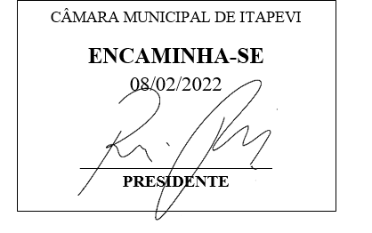
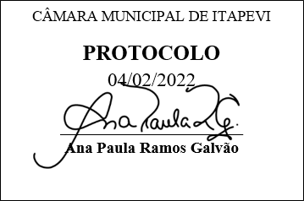
INDICAÇÃO nº 681/2022
Súmula: Solicita providências do Executivo junto a Secretaria de Segurança e Mobilidade Urbana, Sr. Mantovani Franco, para que realize o Tapa Buraco, situado na rua Serra de Tabatinga na altura do Nº49, bairro do Jardim Rosemary, nesse Município.

INDICO à Mesa, na forma regimental vigente, que seja oficiado ao Excelentíssimo Igor Soares, Prefeito Municipal, junto a Secretaria De Segurança e Mobilidade Urbana para que realize o Tapa Buraco, situado na rua Serra de Tabatinga na altura do Nº49, bairro do Jardim Rosemary, nesse Município.
JUSTIFICATIVA

Senhor Presidente,
Senhores Vereadores,
Senhoras Vereadoras,
Moradores da rua citada acima, procuraram por este vereador para pedir providencias, referente ao fechamento do buraco, pois segundo os moradores o mesmo encontra-se aberto a mais de 15 dias e protegido apenas por um cone sinalizando o problema na via, causando grande transtorno para os motoristas que estão tendo que desviar trocando de faixa e circulando na contramão. Sendo uma rua de grande movimentação, há necessidade de um rápido atendimento para que não ocorra acidentes.

Sala das Sessões Bemvindo Moreira Nery, 02 de fevereiro de 2022.

Mauricio Alonso Murakami
(Mauricio Japa)
Vereador

